Конспект Архитектуры ПО. Ulbi TV

Определения

Модули представляют собой отдельные части кода, которые выполняют определенную функцию или содержат определенный набор данных.

Хаотичные связи между модулями с ростом проекта усложняют поддержку, рефакторинг и добавление новых фичей в проект.

Модули должны обладать сильной связанностью, т.е. направлены на решение одной четкой задачи.

Слабой зацепленностью, т.е. быть как можно менее зависимыми от других модулей.

Архитектура ПО – это

- набор модулей и компонентов операционной системы

- описание того, как эти модули должны разрабатываться

- описание связей между моделями

- создание интерфейсов, описывающих предназначение модуля

Примеры архитектур:

1. Когда плохо выбраны границы модулей. Модули слишком сильно связаны друг с другом, в связи с чем, внесение изменений в один модуль потребуют изменений в другом.
2. Разрушительное разъединение. Модули слишком слабо связаны друг с другом. При выполнении определенной команды требуется множество вызовов между модуля, что приводит к чрезмерной нагрузке устройства.
3. Присутствует «объект бога». Один модуль содержит слишком много ответственности и функциональности. Поддержка такого модуля становится крайне тяжелой.
4. Хороший вариант. Стремится к слабой связности между модулями и сильной связности внутри каждого модуля.

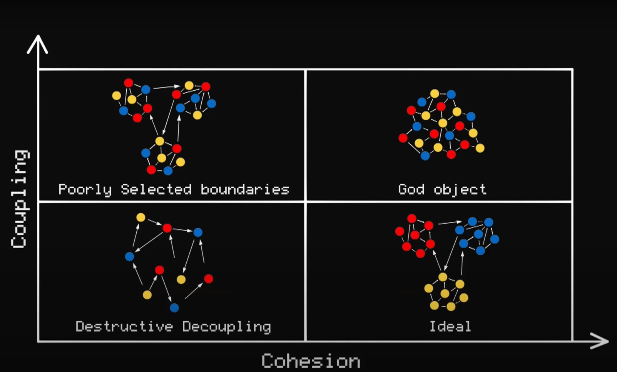

Принципы:

- try

- kiss

- SOLID

- patterns

Удаление/изменение модулей должно быть простым/безболезненным по отношению к другим.

Уровни архитектур:

- микросервисная (взаимодействие через главный шлюз с сервисами, имеющими в свою очередь свои модули)

- монолитная

Виды архитектур:

- MVC

- Чистая архитектура

- ONION (многослойная)

- Архитектура frontend-приложений

- Реактивная архитектура